예산 및 전표관리 사용 가이드
Oct 21, 2026 · @재열
메일·홈택스로 받은 전자세금계산서를 읽어 계정·부서·사용자별로 자동 분개하고 SAP 전표를 만든 뒤, 정기·비정기 전표 점검, 총무 예산 대비 초과(예상) 경고와 그 이유, 증빙자료 보관, 로컬 AI 도우미까지 한곳에서 보는 총무용 웹 프로그램의 사용법입니다. 본문의 업체·사람·금액은 모두 설명용 예시입니다.

시작하기
주소창에 서비스 주소(https://budget-voucher.streamlit.app)를 열면 바로 사용할 수 있고, 로그인과 회원가입은 없습니다.
처음 열 때 알아둘 점. 무료 서버를 쓰기 때문에 한동안 아무도 쓰지 않으면 잠들고, 다시 열면 깨어나면서 예시 데이터(세금계산서 1,695건, 22개월치)를 만드느라 10~20초 걸립니다. 데모의 데이터는 마음껏 전기·확인해도 되며, 서버가 다시 시작되면 처음 상태로 돌아갑니다.
누구로 쓸지 고르기. 왼쪽 사이드바 화면 보기에서 사람을 고르면 그 사람의 권한으로 화면이 바뀝니다. 처음에는 총무 담당자 · 관리자로 열립니다. 바로 아래 기준 월로 보고 싶은 달을 고릅니다(기본 2026-10).
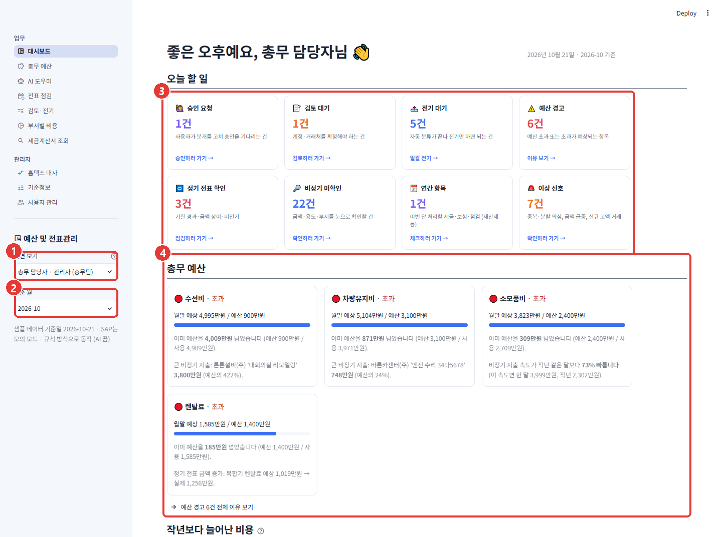
그림 1. 대시보드(총무 담당자) ① 화면 보기 — 총무 담당자(관리자)·홍길동·김철수(사용자) 전환. ② 기준 월. ③ 오늘 할 일 카드 — 카드 아무 곳이나 누르면 그 일을 처리하는 화면으로 바로 이동합니다. ④ 총무 예산 경고 — 예산을 넘었거나 넘을 것으로 보이는 계정과 그 이유.
화면 구성.
- 왼쪽 메뉴: 권한에 따라 다릅니다(관리자 10개, 사용자 5개). 업무(대시보드·총무 예산·AI 도우미·전표 점검·검토·전기·부서별 비용·세금계산서 조회)와 관리자(홈택스 대사·기준정보·사용자 관리)로 나뉩니다.
- 사이드바 아래 AI 상태: '로컬 AI 연결됨' 또는 '규칙 방식으로 동작'. AI가 없어도 모든 기능은 같은 화면으로 동작합니다.
- 오른쪽 작업 영역: 위에 숫자 카드, 아래에 목록과 처리 버튼. 목록의 줄을 체크하면 그 건의 처리 화면이 아래에 열립니다.
- SAP 연결: 데모는 모의 모드라 전표번호만 만들고 실제 SAP에는 아무것도 보내지 않습니다.
권장 순서. 오늘 할 일 확인 → 총무 예산 경고 → 작년 대비·달력 → 전표 점검(정기·비정기·연간) → 검토·전기(증빙 첨부) → 홈택스 대사 → AI 도우미(브리핑·질문·문서 읽기·이상 신호) → 다른 사람 화면으로 바꿔 보기.

1단계. 오늘 할 일 확인하고 바로 처리
대시보드 맨 위 오늘 할 일 카드에 처리할 일이 종류별 건수로 나옵니다. 카드를 누르면 그 일을 처리하는 화면이 해당 구분이 선택된 채 열립니다.
카드 | 누르면 열리는 화면 | 하는 일
🙋 승인 요청 | 검토·전기 › 승인 요청 | 사용자가 고친 분개를 확인하고 SAP 전기 또는 반려
📝 검토 대기 | 검토·전기 › 검토 대기 | 자동 분류가 확신하지 못한 건의 계정·부서·거래처 확정
📤 전기 대기 | 검토·전기 › 전기 대기 | 분류가 끝난 건을 한 번에 일괄 전기
⚠️ 예산 경고 | 총무 예산 | 초과·초과 예상 계정과 이유 확인
🔁 정기 전표 확인 | 전표 점검 › 정기 전표 | 기한 경과·금액 상이·미전기 정기 전표 처리
🔎 비정기 미확인 | 전표 점검 › 비정기 전표 | 금액·용도·부서를 보고 확인 완료
🗓️ 연간 항목 | 전표 점검 › 연간 항목 | 재산세·자동차세·보험 갱신 등 이번 달 처리분 체크
🚨 이상 신호 | AI 도우미 › 이상 신호 | 중복·분할 의심, 금액 급증, 신규 고액 거래 확인

2단계. 총무 예산 — 초과 경고와 그 이유
📊 총무 예산(관리자)에서 이번 달 예산 대비 사용액과 월말 예상을 봅니다. 예산 주관이 '총무'인 계정만 집계하므로 운반비·광고비 같은 다른 부서 예산은 섞이지 않습니다.
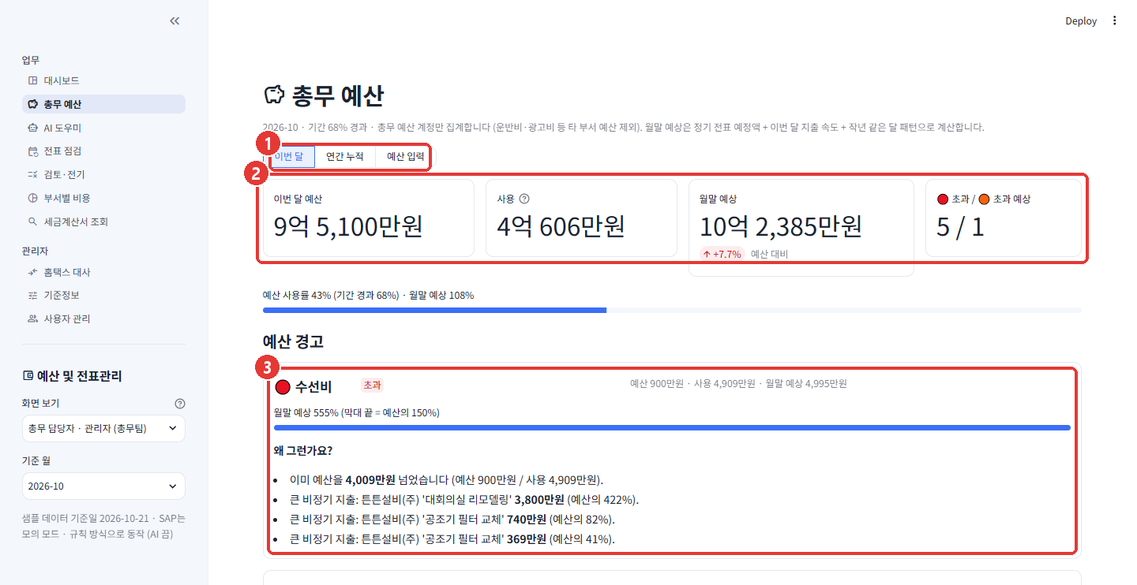
그림 2. 총무 예산 › 이번 달 ① 보기 전환(이번 달·연간 누적·예산 입력). ② 이번 달 예산·사용·월말 예상·초과/초과 예상 건수. ③ 예산 경고 — '왜 그런가요?' 아래에 초과(예상) 이유가 문장으로 나옵니다.
경고 | 기준
🔴 초과 | 이미 쓴 금액이 예산보다 큼
🟠 초과 예상 | 월말 예상이 예산의 102%를 넘음
🟡 주의 | 월말 예상이 예산의 98~102%

월말 예상은 이렇게 계산합니다. 받은 정기 전표 + 아직 안 받은 정기 전표(작년 같은 달 금액에 올해 단가 비율을 곱해 계절성 반영) + 처리 전 연간 항목 + 큰 비정기 지출(한 번만) + 나머지 비정기 지출의 남은 기간 추정(월초엔 작년 패턴, 월말로 갈수록 이번 달 속도를 더 믿음).
이유 문장 예시.
- 수선비: 큰 비정기 지출 튼튼설비(주) '대회의실 리모델링' 3,800만원 (예산의 422%).
- 차량유지비: 비정기 지출 속도가 작년 같은 달보다 40% 빠릅니다 · 엔진 수리 748만원.
- 복리후생비: 아직 안 들어온 정기 전표 구내식당 위탁 1억 4,995만원 예정 + 창립기념 행사 1,500만원.
- 수도광열비: 정기 전표(전기·가스요금)가 작년 같은 달보다 6% 늘었습니다 — 요금 인상 확인.
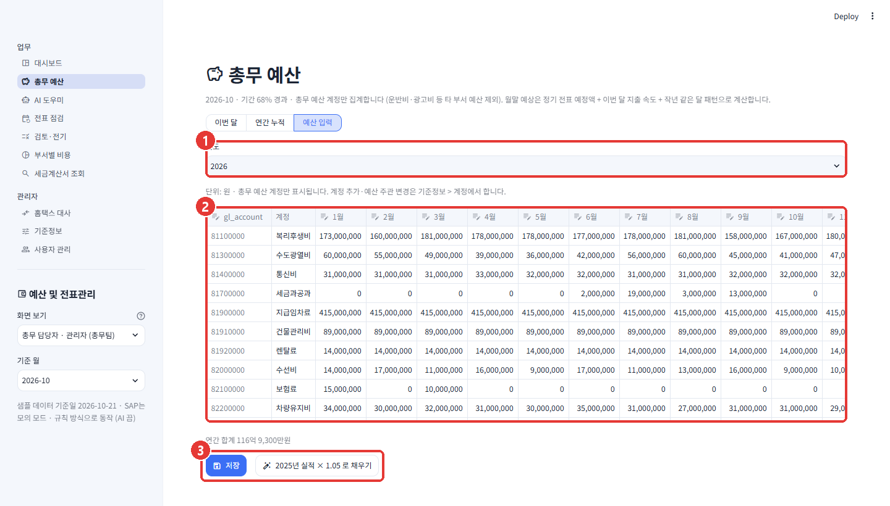
그림 3. 총무 예산 › 예산 입력 ① 연도. ② 계정 × 12개월 예산 표 — 칸을 고쳐 입력합니다. ③ 저장 / '작년 실적 × 1.05로 채우기'.
데모의 2026년 예산은 2025년 같은 달 실적 × 1.05, 2025년 예산은 2026년 예산 ÷ 1.05입니다. 기준 월을 2025년으로 바꾸면 작년 예산 대비 실적도 같은 화면에서 봅니다.

3단계. 작년보다 늘어난 비용 · 달력
대시보드를 아래로 내리면 작년 같은 기간(같은 날짜까지)과 비교해 늘어난 계정과 원인이 나옵니다.
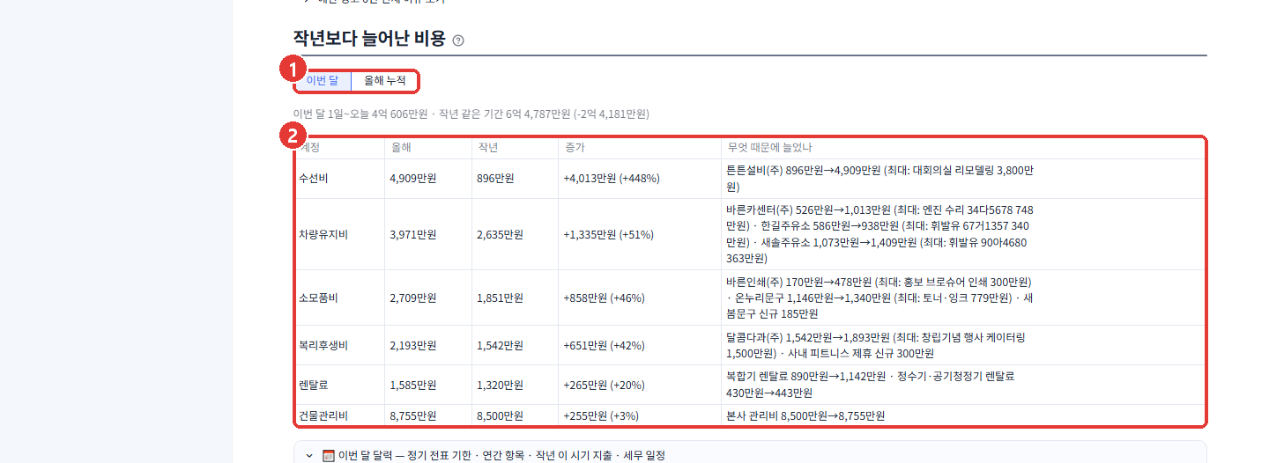
그림 4. 작년보다 늘어난 비용 ① 비교 기간(이번 달 · 올해 누적). ② 계정별 증가액과 '무엇 때문에 늘었나' — 정기 전표·공급자·연간 항목 단위로, 비정기는 가장 큰 품목까지 보여 줍니다.
- 새 계약은 '신규'로 표시됩니다(예: 사내 피트니스 제휴 신규, 보안관제 서비스 신규).
- 계약 변경·단가 인상은 '작년 → 올해' 금액으로 보입니다(예: 본사 정기주차 450만원 → 600만원).
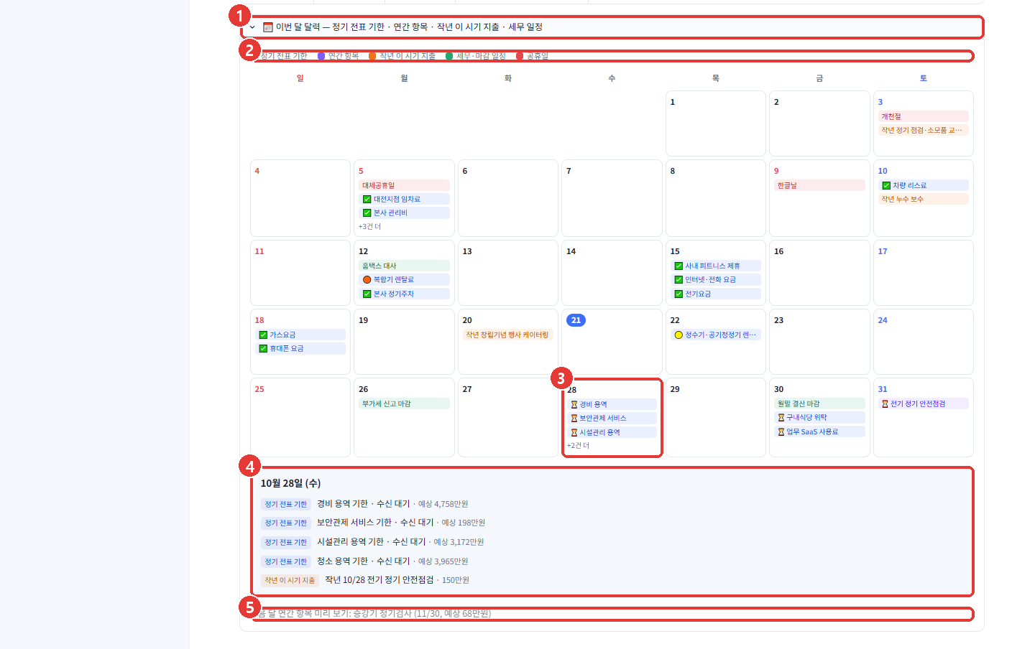
그림 5. 이번 달 달력(28일 선택) ① 제목 줄을 누르면 접히고 다시 누르면 펼쳐집니다. ② 색 구분 — 정기 전표 기한·연간 항목·작년 이 시기 지출·세무·마감 일정·공휴일. ③ 날짜를 누르면 선택(오늘은 파란 동그라미). ④ 그날 일정 — 상태(✅ 완료 ⏳ 대기 🔴 지연)와 예상 금액. ⑤ 다음 달 연간 항목 미리 보기.
부가세 신고 마감(1·4·7·10월 25일, 주말이면 다음 영업일), 전월분 홈택스 대사 권장일(10일), 월말 결산 마감(마지막 영업일)이 자동으로 표시되고, 작년 이 시기 지출로 '작년 이맘때 나간 큰 비용'을 미리 확인할 수 있습니다.

4단계. 전표 점검 — 정기 · 비정기 · 연간 항목
🔁 전표 점검은 세 가지를 나눠 봅니다. 위쪽 구분 버튼에 확인이 필요한 건수가 함께 나옵니다.
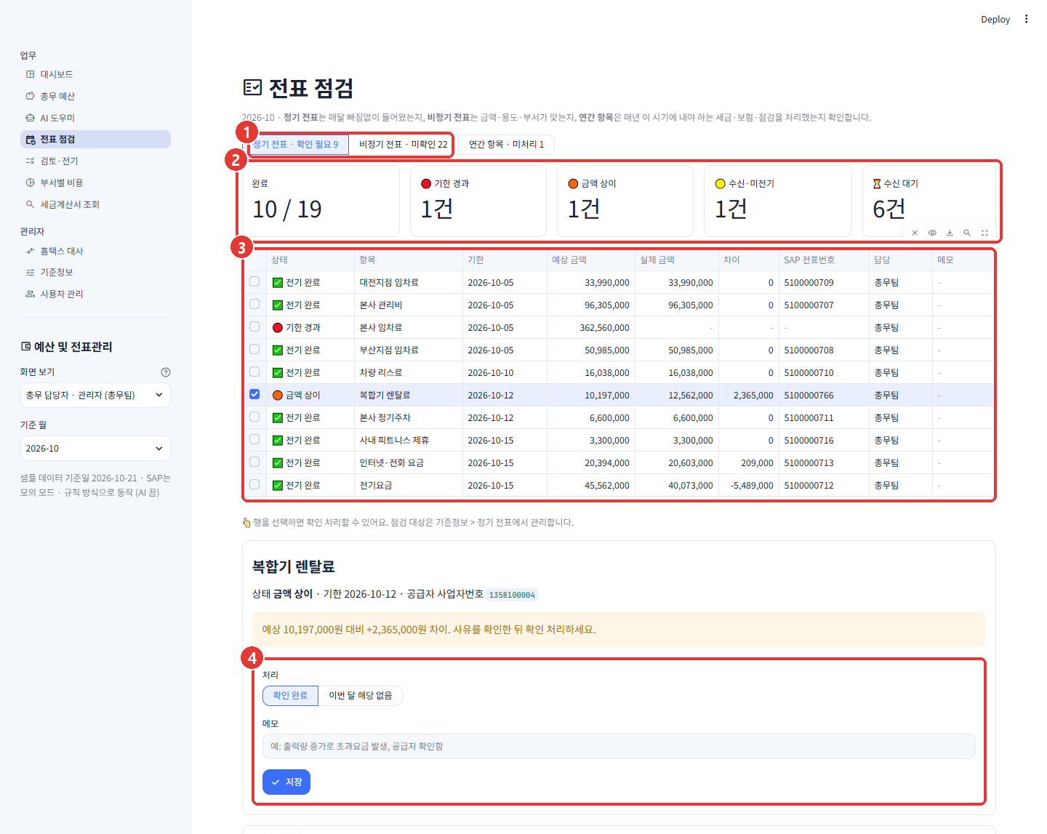
그림 6. 전표 점검 › 정기 전표(복합기 렌탈료 선택) ① 구분(정기 전표 · 비정기 전표 · 연간 항목). ② 완료·기한 경과·금액 상이·수신·미전기·수신 대기 건수. ③ 정기 전표 목록 — 왼쪽 체크로 한 건을 고릅니다. ④ 확인 처리 — '확인 완료' 또는 '이번 달 해당 없음' + 메모(필수).
상태 | 뜻 | 할 일
✅ 전기 완료 | 기한 안에 들어와 SAP에 전기됨, 금액 정상 | —
🟠 금액 상이 | 예상 금액과 허용 범위 이상 차이 | 사유 확인 후 확인 완료
🟡 수신·미전기 | 세금계산서는 받았지만 전기 전 | 검토·전기에서 전기
⏳ 수신 대기 | 기한 전, 아직 안 들어옴 | —
🔴 기한 경과 | 기한이 지났는데 안 들어옴 | 공급자에 발행 요청 / 홈택스 대사로 확인

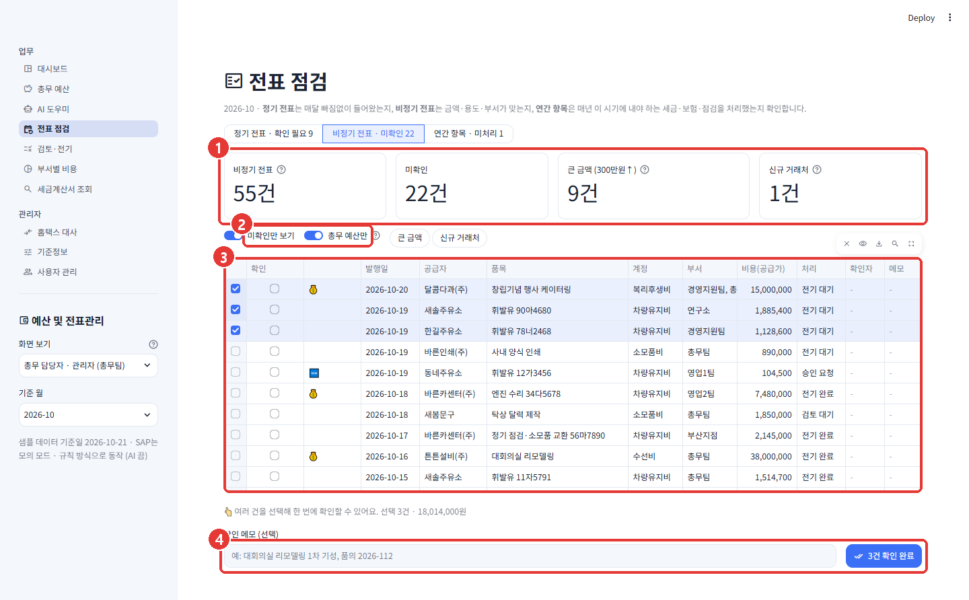
그림 7. 전표 점검 › 비정기 전표(3건 선택) ① 비정기 건수·미확인·큰 금액(300만원↑)·신규 거래처. ② 필터 — 미확인만 보기, 총무 예산만, 큰 금액·신규 거래처 강조. ③ 목록 — 💰 큰 금액, 🆕 최근 3개월 신규 거래처. 여러 줄을 체크합니다. ④ 확인 메모와 'N건 확인 완료' — 한 번에 확인합니다.
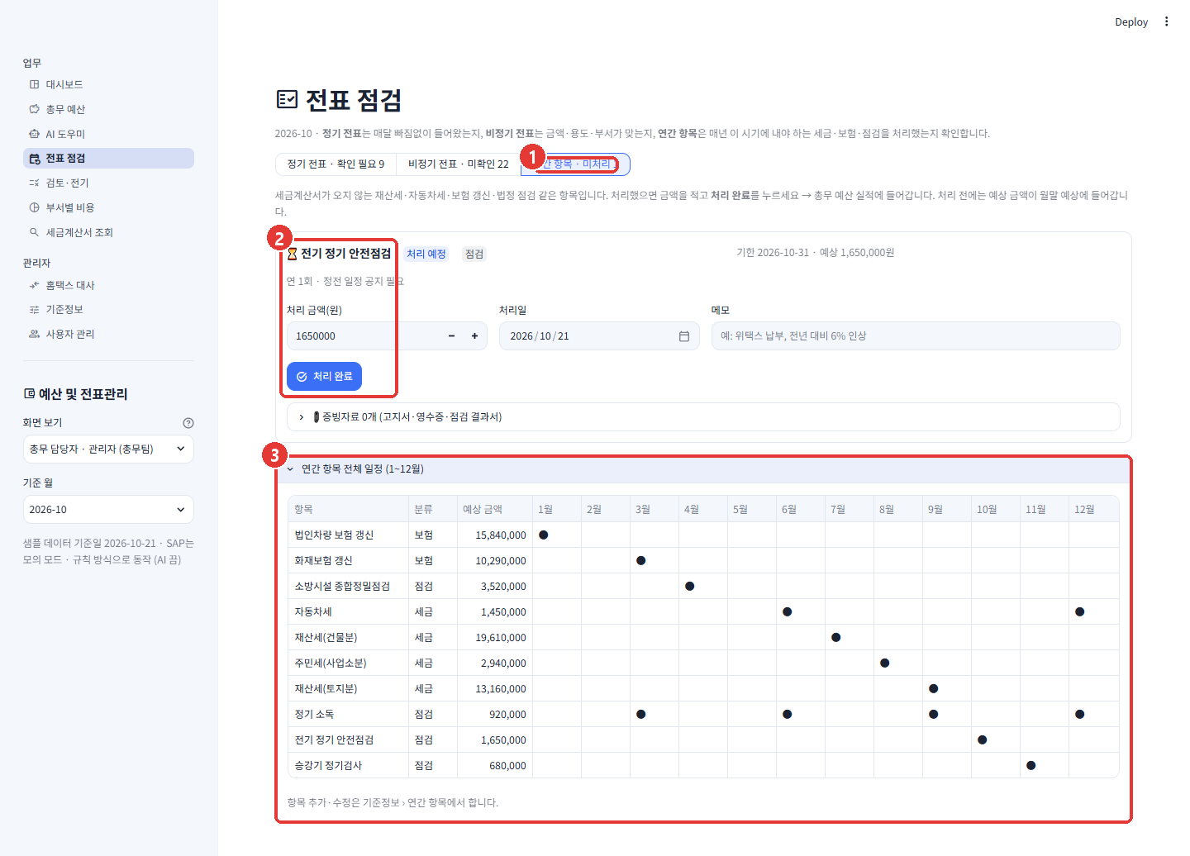
그림 8. 전표 점검 › 연간 항목 ① 연간 항목 · 미처리 건수. ② 이번 달 처리할 항목 — 처리 금액·처리일·메모를 넣고 '처리 완료'. ③ 1~12월 전체 일정 — 재산세(7·9월), 자동차세(6·12월), 주민세(8월), 보험 갱신, 법정 점검 등.
세금계산서가 오지 않는 세금·보험·점검 비용도 여기서 체크하면 총무 예산 실적에 들어가고, 처리 전에는 예상 금액이 월말 예상에 들어갑니다. 검토·전기 화면 위에도 이번 달 미처리 연간 항목이 안내됩니다.

5단계. 검토 · 승인 요청 · SAP 전기
세금계산서가 들어오면 공급자·품목 규칙과 차량번호·배부 기준으로 계정·부서·사용자를 자동으로 나눕니다. 확신하지 못한 건만 사람이 봅니다.
단계 | 누가 | 무엇을 | 버튼
1. 자동 분류 | 프로그램 | 공급자·키워드 규칙 → 계정, 차량번호 → 부서·사용자, 배부 기준 → 비율 분할 | —
2. 검토 | 사용자·관리자 | 규칙이 없는 건의 계정·부서 채우기 | 관리자에게 승인 요청
3. 승인 | 관리자 | 요청 메모 확인, SAP 공급업체 코드 입력 | SAP 전기 · 반려
4. 전기 | 관리자 | 분류가 끝난 건 한 번에 | N건 일괄 전기

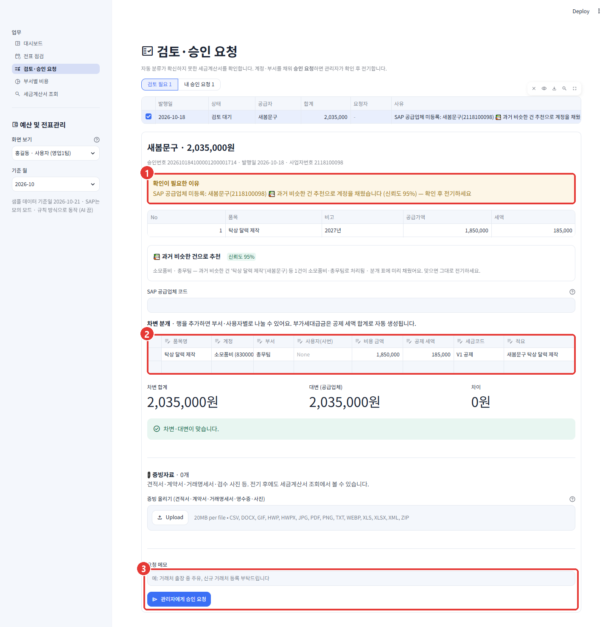
그림 9. 검토·승인 요청(사용자 홍길동) ① 확인이 필요한 이유(미등록 공급업체·계정 규칙 없음). ② 차변 분개 표 — 계정·부서를 고르고, 행을 추가하면 부서·사용자별로 나눌 수 있습니다. ③ 요청 메모와 '관리자에게 승인 요청'(SAP 공급업체 코드는 몰라도 됩니다).
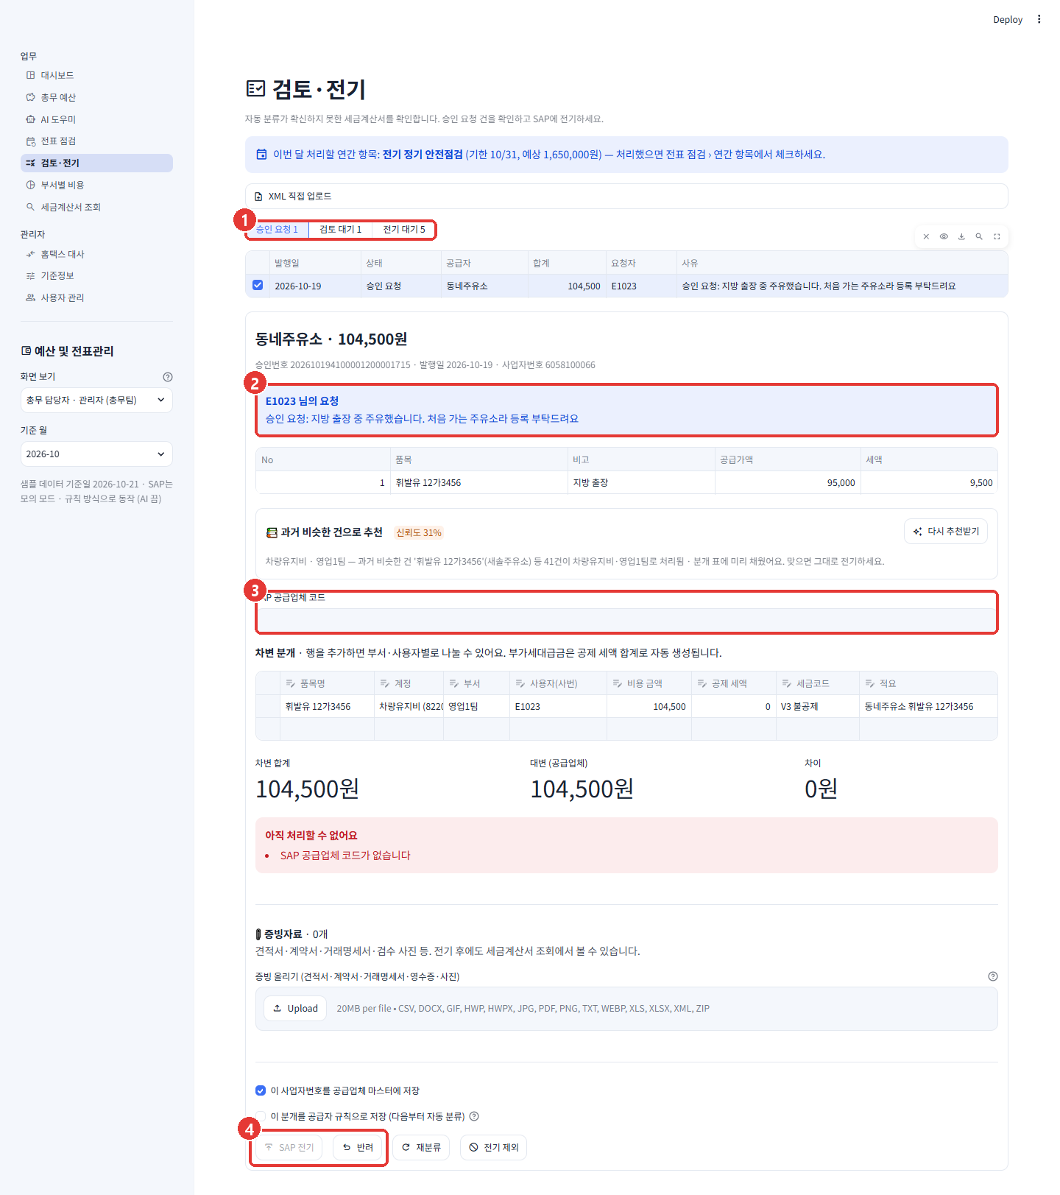
그림 10. 검토·전기 › 승인 요청(관리자) ① 구분(승인 요청 · 검토 대기 · 전기 대기). ② 요청한 사람의 메모. ③ SAP 공급업체 코드 — 처음 보는 거래처면 입력하고 마스터에 저장. ④ SAP 전기 · 반려 · 재분류 · 전기 제외.
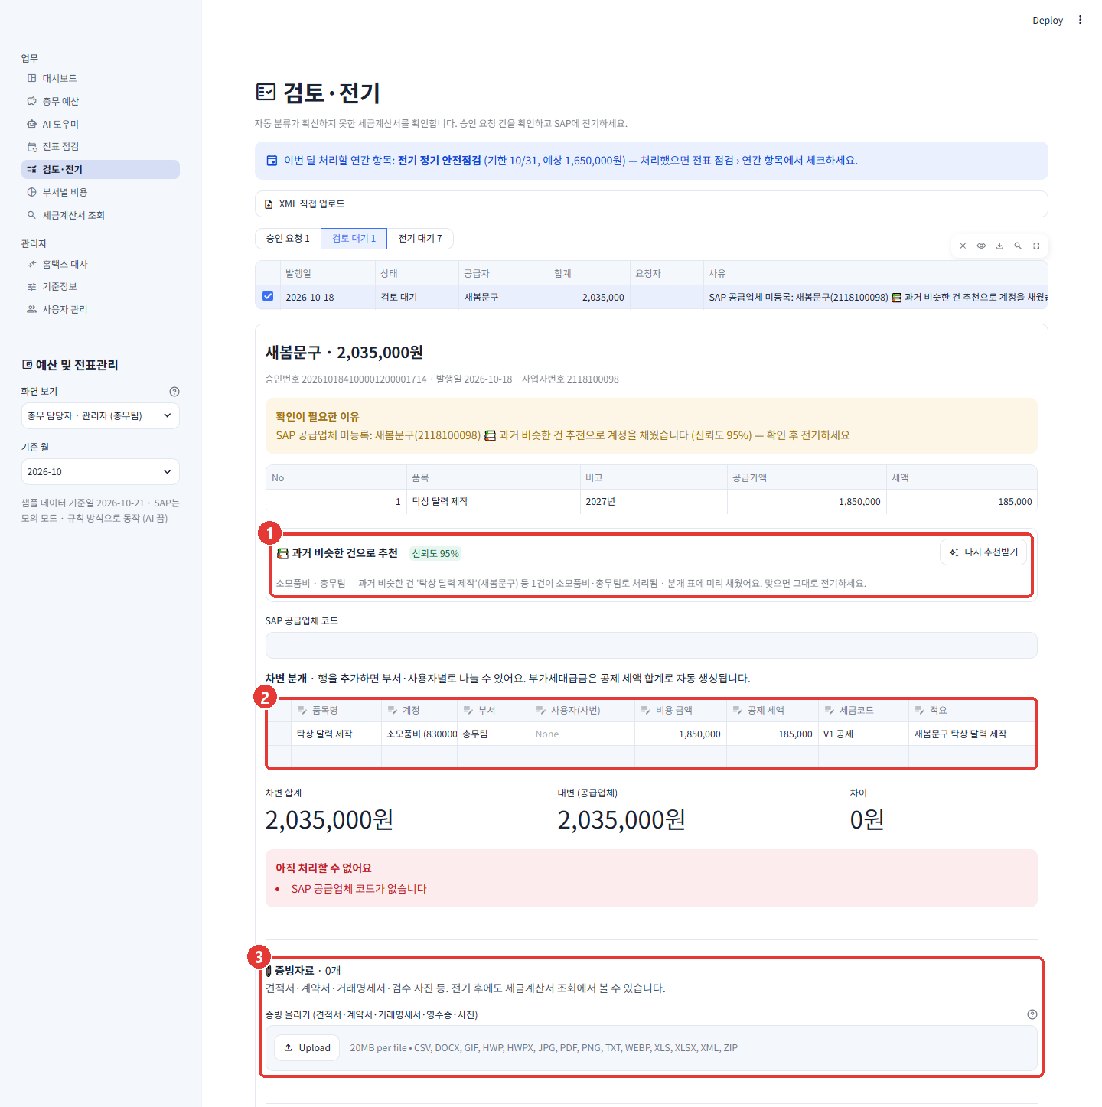
그림 11. 검토 대기 건 — 계정·부서 추천과 증빙자료 ① 추천 — 규칙이 없는 거래처는 로컬 AI(없으면 과거 비슷한 건)가 계정·부서를 고르고 근거와 신뢰도를 보여 줍니다. '다시 추천받기'로 다시 받을 수 있습니다. ② 추천한 계정·부서가 분개 표에 미리 채워집니다. 맞으면 그대로, 틀리면 고쳐서 전기합니다. ③ 증빙자료 — 견적서·계약서·거래명세서·검수 사진을 올립니다.
분개 규칙. (차) 비용계정(부서·사용자별) + 부가세대급금 / (대) 공급업체. 비영업용 승용차 비용은 부가세 불공제로 비용에 포함하고, 수정세금계산서(마이너스)는 대변메모 전표로 만듭니다. '공급자 규칙으로 저장'을 체크하고 전기하면 다음부터 같은 공급자는 자동 분류됩니다.

증빙자료 (첨부파일)
전표마다 견적서·계약서·거래명세서·영수증·사진을 붙여 둡니다. 검토·전기 화면과 세금계산서 조회 화면에서 올리고, 전기한 뒤에도 붙이거나 받을 수 있습니다. 연간 항목(재산세 고지서 등)에도 같은 방식으로 붙입니다.
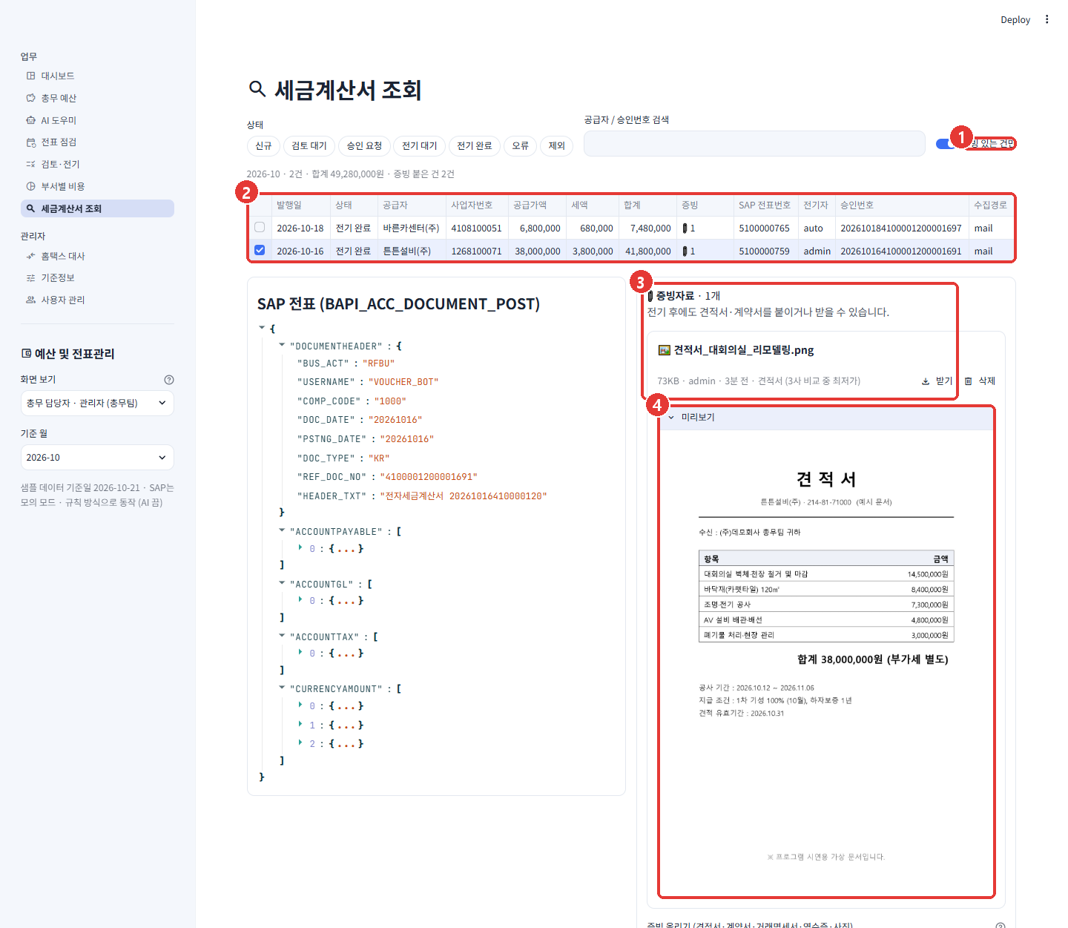
그림 12. 세금계산서 조회 › 증빙자료 ① '증빙 있는 건만' — 증빙이 붙은 전표만 봅니다. ② 목록의 📎 칸에 붙은 파일 수가 나옵니다. ③ 증빙 목록 — 받기·삭제, 올린 사람·시각·메모. ④ 미리보기 — 이미지와 PDF 첫 쪽을 화면에서 바로 봅니다.
항목 | 내용
올릴 수 있는 형식 | PDF, JPG·PNG·WEBP·GIF, 엑셀(XLSX·XLS·CSV), 워드(DOCX), 한글(HWP·HWPX), TXT, XML, ZIP
크기 | 파일당 20MB
중복 | 같은 전표에 같은 내용의 파일은 한 번만 저장
권장 | 300만원 이상 건에 증빙이 없으면 화면에서 알려 줍니다(전기는 가능)
기록 | 올리기·삭제가 처리 이력에 남습니다. 원본 전자세금계산서 XML도 받을 수 있습니다

6단계. 홈택스 대사 (메일로 안 온 세금계산서 찾기)
공급자가 메일을 안 보내거나 조회 링크만 보내면 놓치는 세금계산서를, 홈택스 기준 목록과 승인번호로 맞춰 찾아 자동 등록합니다. 유료 API 없이 홈택스에서 내려받은 엑셀을 그대로 올리면 됩니다.
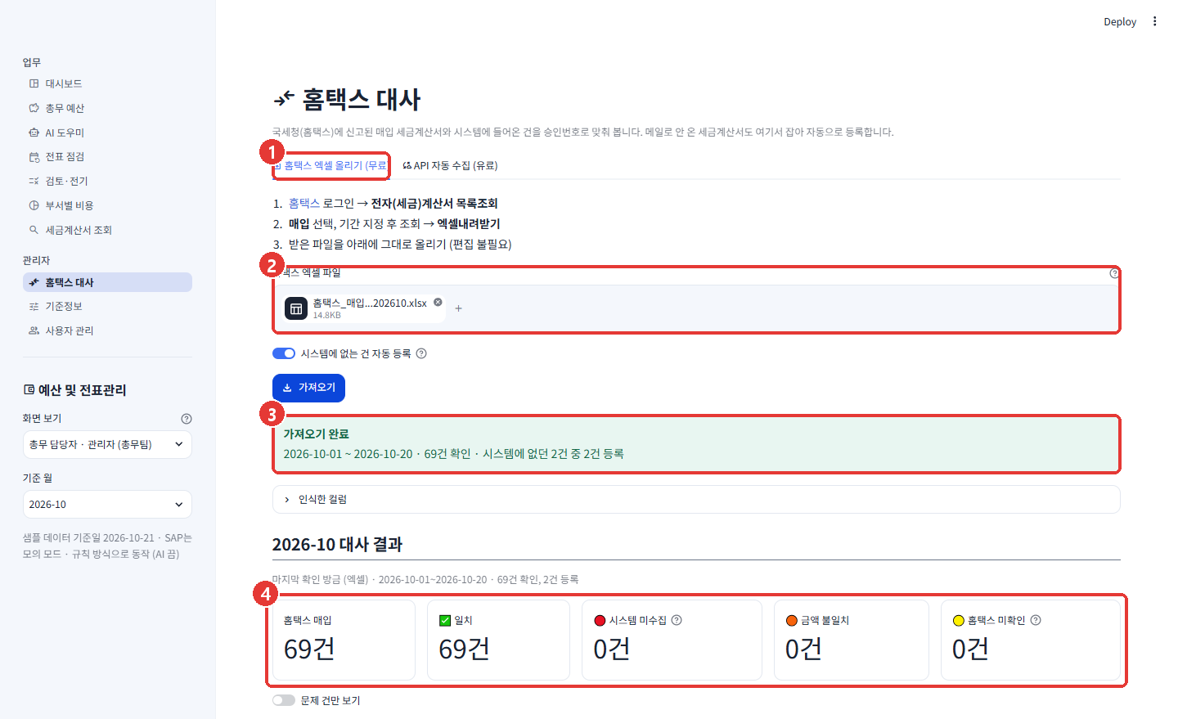
그림 13. 홈택스 대사 › 엑셀 올리기 ① 홈택스 엑셀 올리기(무료) 탭 — 유료 API 자동 수집 탭도 있습니다. ② 홈택스 '목록조회 → 매입 → 엑셀내려받기' 파일을 그대로 올리기. ③ 결과 — 시스템에 없던 2건(10월 본사 임차료 등)을 자동 등록. ④ 대사 결과 — 일치·시스템 미수집·금액 불일치·홈택스 미확인.
대사 결과 | 뜻 | 조치
✅ 일치 | 홈택스와 시스템 모두 있음, 금액 같음 | —
🔴 시스템 미수집 | 홈택스에만 있음(메일 미수신) | 가져오기 때 자동 등록 → 검토·전기
🟠 금액 불일치 | 승인번호는 같은데 금액이 다름 | 원본 확인
🟡 홈택스 미확인 | 시스템에만 있음 | 수집 기간·취소 여부 확인

홈택스 화면 개편으로 엑셀 컬럼 순서가 바뀌어도 컬럼 이름으로 찾아 읽고, 확장자만 .xls인 HTML 표도 처리합니다.

7단계. 부서별 비용 · 세금계산서 조회
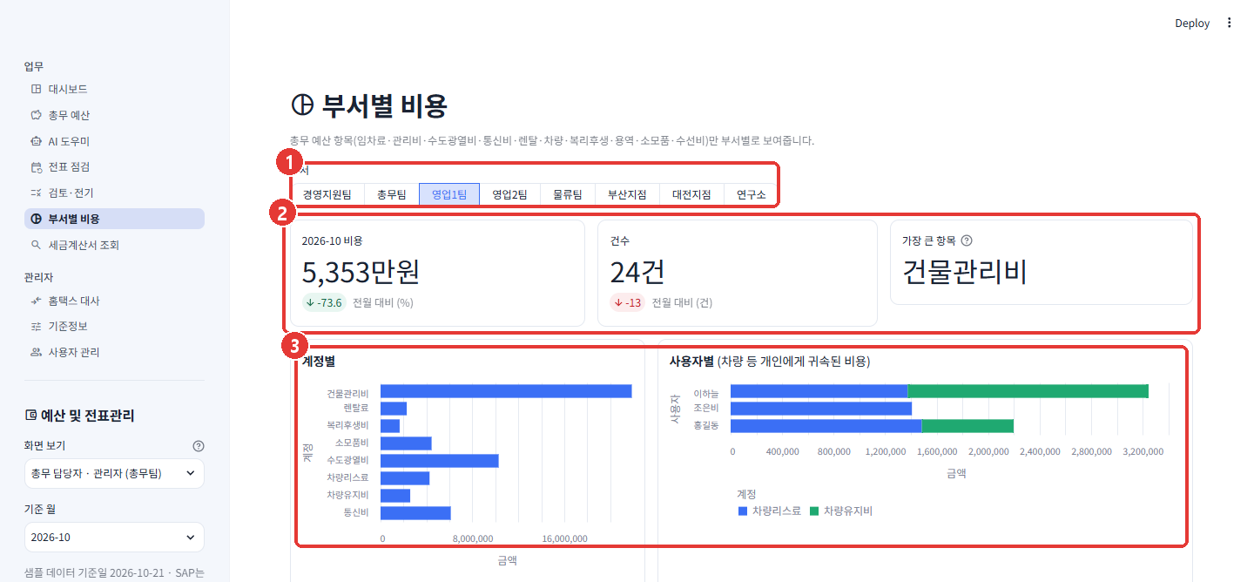
그림 14. 부서별 비용(영업1팀) ① 부서 선택(사용자는 자기 부서만). ② 이번 달 비용·건수·가장 큰 항목, 전월 대비. ③ 계정별·사용자별(차량 담당자) 비용.
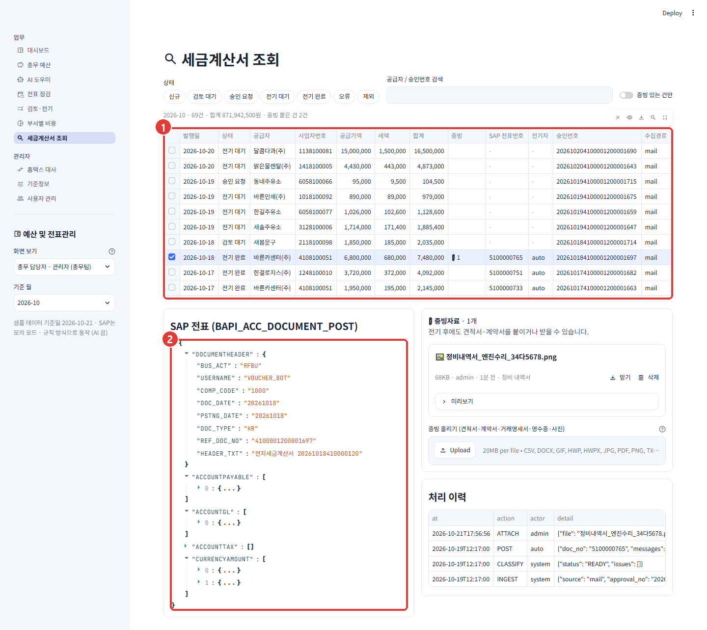
그림 15. 세금계산서 조회 ① 월별 전체 목록 — 행을 고르면 오른쪽에 상세. ② SAP 전표 내용(BAPI_ACC_DOCUMENT_POST 형식: 공급업체·비용·부가세 라인)과 처리 이력.

8단계. AI 도우미 (로컬 AI)
🤖 AI 도우미(관리자)는 회사 데이터가 밖으로 나가지 않도록 내 PC의 로컬 AI(Ollama)만 씁니다. 금액 계산·분개·전기·예산 예측은 지금처럼 프로그램이 하고, AI는 판단과 문장만 맡습니다. AI가 없거나 실패하면 규칙·과거 기록 방식으로 자동으로 바뀌어 화면과 기능은 같습니다.
기능 | AI가 하는 일 | AI가 없을 때
계정·부서 추천 | 과거 처리 사례와 계정 목록을 보고 고르고 이유를 씀 | 비슷한 과거 건 다수결
총무 브리핑 | 계산된 숫자만으로 팀장 보고 문장 작성 | 정해진 문장 틀
질문하기 | 정해 둔 조회 기능 중 하나를 고르고 그 결과로만 답함 | 키워드로 조회 기능 선택
문서 읽기 | 고지서·청구서 이미지에서 금액·기한·항목 추출 | PDF 글자에서 규칙으로 추출
이상 신호 | — | 규칙으로 탐지하고 이유를 문장으로

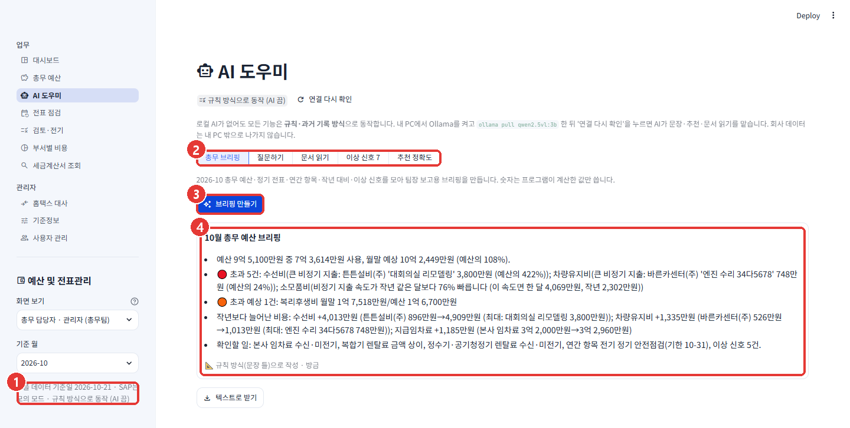
그림 16. AI 도우미 › 총무 브리핑 ① AI 상태(로컬 AI 연결됨 / 규칙 방식). ② 기능 전환(총무 브리핑·질문하기·문서 읽기·이상 신호·추천 정확도). ③ 브리핑 만들기. ④ 예산·초과 이유·작년 대비·확인할 일을 모은 브리핑 — 텍스트로 받아 보고에 씁니다.
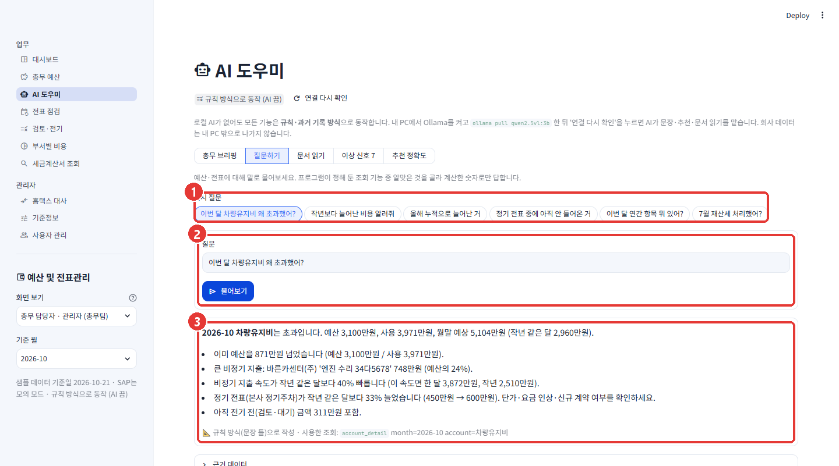
그림 17. AI 도우미 › 질문하기 ① 예시 질문 — 눌러서 바로 물어볼 수 있습니다. ② 질문 입력과 '물어보기'. ③ 답과 근거(사용한 조회 기능) — 프로그램이 계산한 숫자로만 답합니다.
질문 예: “이번 달 차량유지비 왜 초과했어?”, “올해 누적으로 늘어난 거”, “7월 재산세 처리했어?”, “정기 전표 중에 아직 안 들어온 거”. ‘지난달’, ‘7월’처럼 말하면 그 달로 찾습니다.
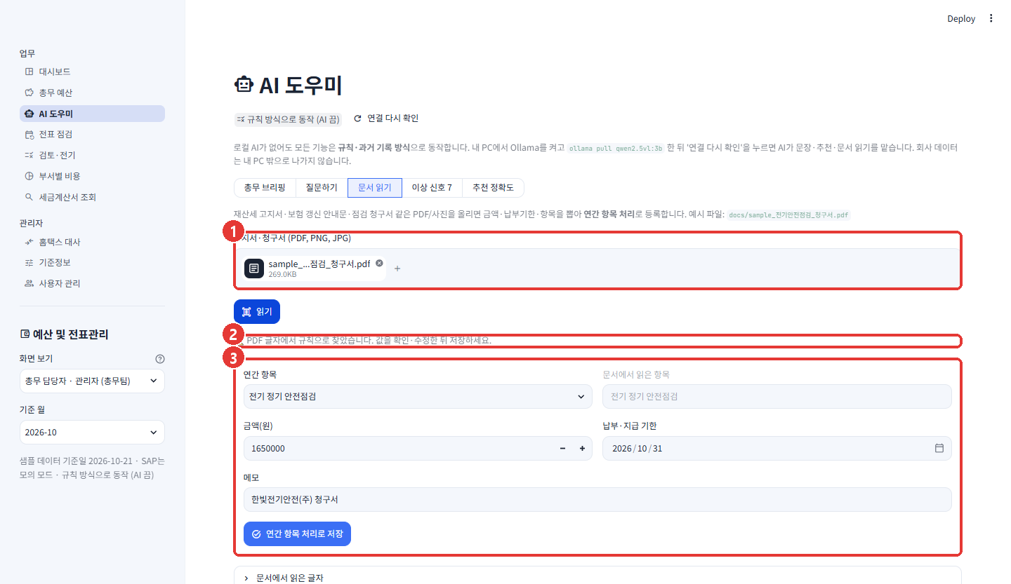
그림 18. AI 도우미 › 문서 읽기 ① 고지서·청구서(PDF·사진) 올리기. ② 읽은 방식(로컬 AI / PDF 글자 규칙). ③ 연간 항목·금액·기한을 확인·수정하고 저장 — 처리 완료로 체크되고 원본 문서가 증빙으로 붙습니다.
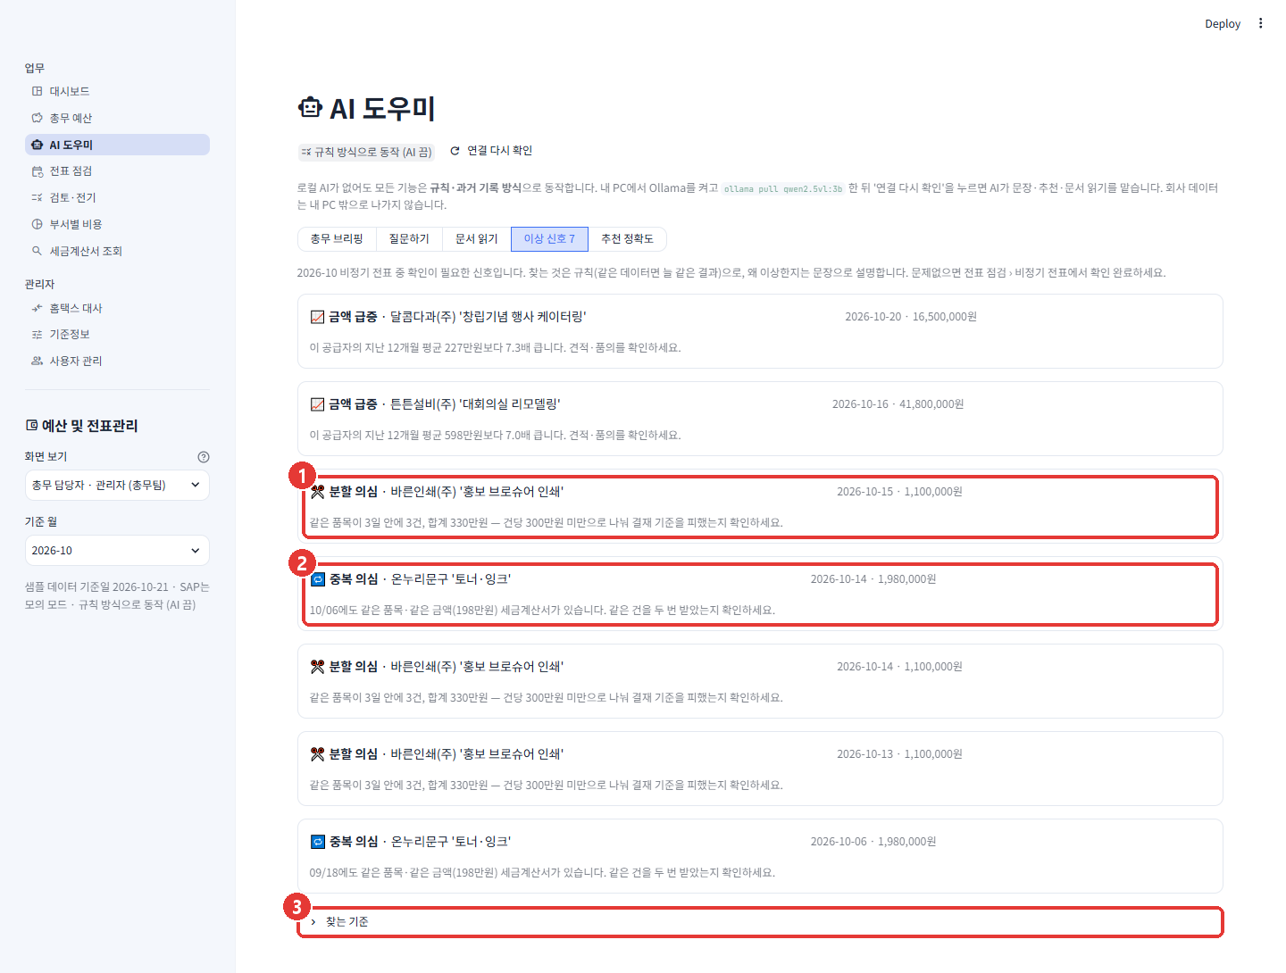
그림 19. AI 도우미 › 이상 신호 ① 분할 의심 — 같은 품목을 3일 안에 나눠 받아 300만원 결재 기준을 피했는지. ② 중복 의심 — 같은 품목·같은 금액이 30일 안에 또 들어왔는지. ③ 찾는 기준(금액 급증·신규 고액 포함).
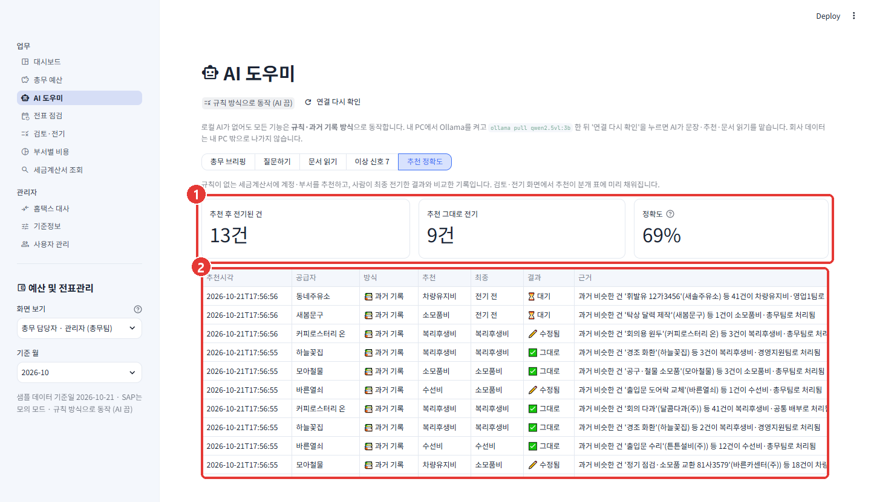
그림 20. AI 도우미 › 추천 정확도 ① 추천 후 전기된 건·그대로 전기된 건·정확도. ② 건마다 추천 방식(로컬 AI·과거 기록), 추천 계정, 최종 계정, 결과(그대로/수정됨), 근거.
로컬 AI 켜기. https://ollama.com 에서 Ollama를 설치하고 `ollama pull qwen2.5vl:3b`(약 3.2GB, 글·이미지 모두)로 모델을 받은 뒤 AI 도우미의 '연결 다시 확인'을 누릅니다. 모델을 불러올 메모리가 부족하면 실패하고 10분간 규칙 방식으로 동작합니다. 공개 데모 서버에는 AI가 없어 규칙 방식으로 동작합니다.

역할별 화면
같은 프로그램이라도 '화면 보기'로 고른 사람의 권한에 따라 메뉴와 버튼이 달라집니다.
역할 | 데모 사용자 | 주로 하는 일 | 메뉴
관리자 | 총무 담당자 · 총무팀 | 예산·경고 확인, AI 도우미, 전표 점검, 승인·SAP 전기, 홈택스 대사, 기준정보·사용자 관리 | 10
사용자 | 홍길동 · 영업1팀 | 우리 부서 총무 비용 보기, 검토 건 분개 수정 → 승인 요청 | 5
사용자 | 김철수 · 물류팀 | 〃 | 5

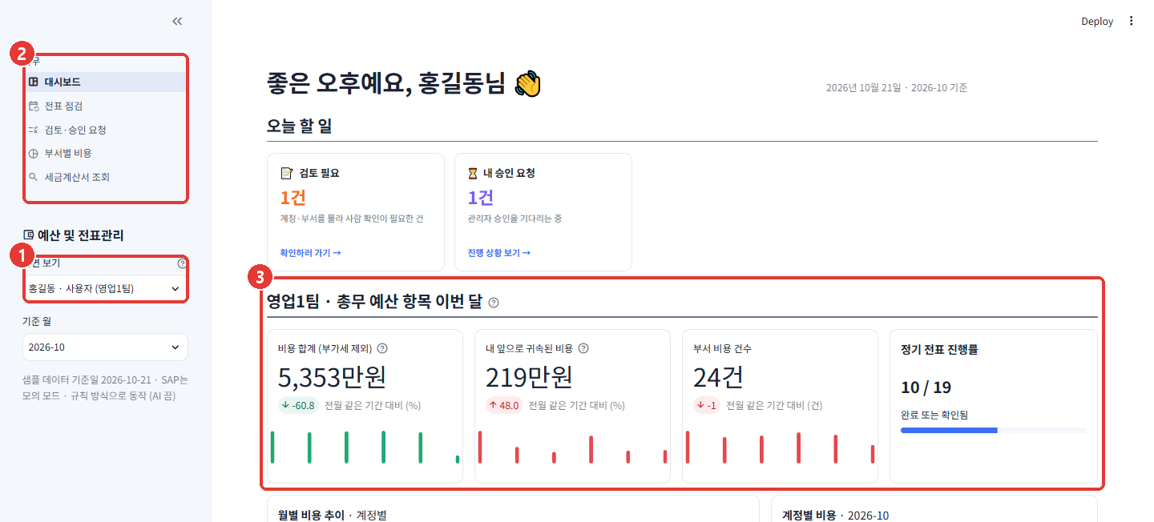
그림 21. 사용자 화면(홍길동 · 영업1팀) ① 화면 보기 — 홍길동 · 사용자. ② 사용자에게 보이는 메뉴 5개. ③ '영업1팀 · 총무 예산 항목 이번 달' — 우리 부서에 배부된 총무 비용만.
권한은 메뉴뿐 아니라 버튼 단위로도 적용됩니다. 사용자는 SAP 전기 대신 승인 요청만 할 수 있고, 총무 예산·홈택스·기준정보 화면은 열리지 않습니다.

설정 (관리자)
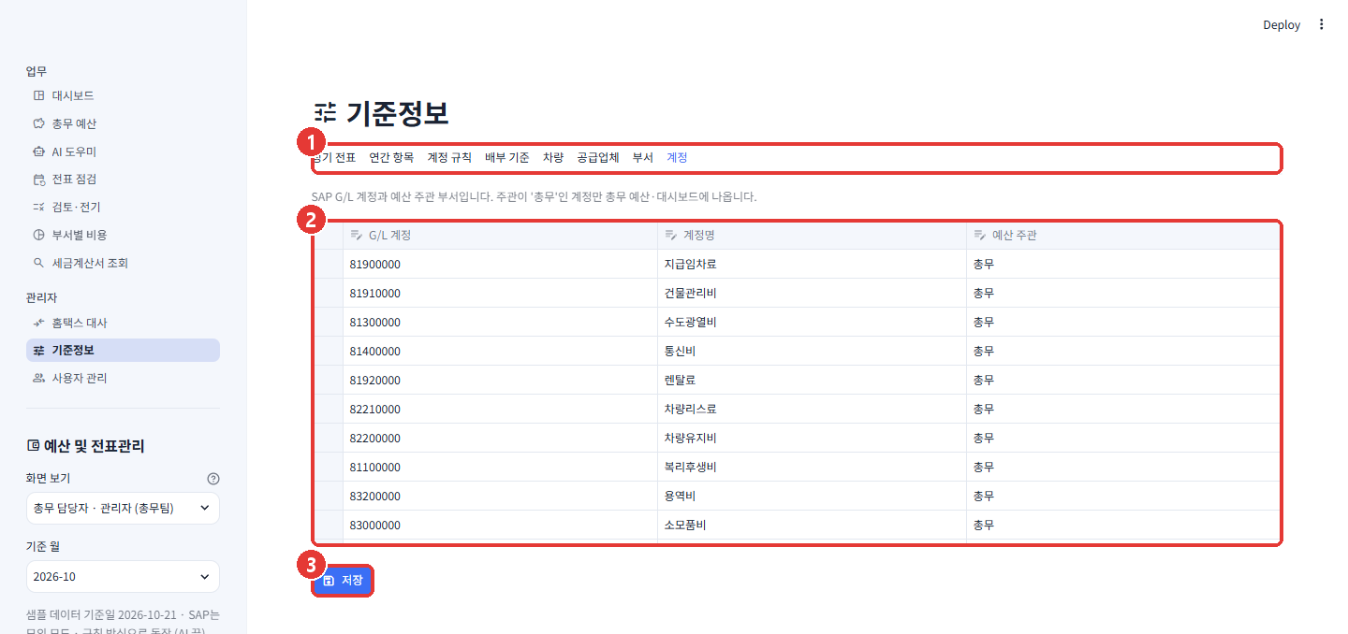
그림 22. 기준정보 › 계정 ① 기준정보 탭(정기 전표·계정 규칙·배부 기준·차량·공급업체·부서·계정·연간 항목). ② 계정과 예산 주관 — '총무'인 계정만 총무 예산·대시보드에 나옵니다. ③ 저장.
탭 | 내용
정기 전표 | 매달 들어와야 하는 전표(공급자·예상 금액·허용 오차·기한일·예산 계정·시작월)
계정 규칙 | 공급자·품목 키워드 → 계정·부서·배부 기준·불공제·자동 전기 여부
배부 기준 | 임차료(면적)·통신비(인원) 등 부서별 비율
차량 | 차량번호 → 부서·사용자·부가세 불공제 여부
공급업체 · 부서 · 계정 | 사업자번호 → SAP 공급업체 코드, 코스트센터 이름, 계정 이름과 예산 주관
연간 항목 | 재산세·자동차세·보험 갱신·법정 점검의 처리 월·기한·예상 금액

알아두기
증상 | 원인과 해결
처음 열 때 한참 걸림 | 무료 서버가 잠들었다가 깨어나며 예시 데이터를 만드는 중입니다. 10~20초 기다리면 열립니다.
ImportError 등 오류 화면 | 새 버전이 올라간 직후 서버에 예전 파일이 남은 경우입니다. 오른쪽 아래 Manage app → Reboot app.
처리할 일이 없어 보임 | 다른 방문자가 이미 처리한 상태입니다. 서버가 다시 시작되면 처음 상태로 돌아갑니다.
화면 보기를 바꾸니 메뉴가 사라짐 | 사용자 권한에는 관리자 메뉴가 없는 것이 정상입니다.
AI 상태가 '규칙 방식' | Ollama가 꺼져 있거나 메모리가 부족합니다. 기능은 규칙 방식으로 같습니다. 켠 뒤 '연결 다시 확인'.
증빙 파일이 안 보임 | 공개 데모는 서버가 다시 시작되면 올린 파일이 지워집니다(예시 증빙은 다시 만들어짐).
홈택스 엑셀을 못 읽음 | 오류에 '인식된 컬럼'이 나옵니다. 홈택스 '목록조회'에서 내려받은 파일인지 확인하세요.

결과를 읽을 때 유의할 점.
- 모든 업체·사람·금액·사업자번호는 설명용 예시 데이터입니다.
- SAP는 모의 모드로, 전표 형식(BAPI_ACC_DOCUMENT_POST)까지만 만들고 실제 전송은 하지 않습니다. 실제 연결은 pyrfc 설정으로 바꿉니다.
- 월말 예상과 경고 기준(102%·98%, 큰 건 예산 5%·300만원)은 조정할 수 있는 추정값입니다.
- 공휴일은 2025~2026년 예시이며, 운영 시 정부 발표와 대조해야 합니다.
- 로그인 없이 이름을 골라 쓰는 데모 방식입니다. 실제 운영에는 사내 로그인(SSO) 연동이 필요합니다.
- AI의 추천·문장은 참고용입니다. 확정은 사람이 전기 버튼으로 하고, 숫자는 프로그램 계산값만 씁니다.
- 증빙자료는 이 프로그램 안에 보관합니다. 실제 운영에서는 SAP GOS 첨부나 사내 문서 서버로 옮기는 것을 권장합니다.
규모와 품질(참고). 세금계산서 1,715건(2025-01~2026-10, 월 70~80건, 2025년 공급가액 약 121.7억원)과 정기 전표 19종·연간 항목 10종의 예시 데이터로 모든 화면을 확인했고, 파싱·분류·전기·예산 예측·홈택스 대사·권한·연간 항목·AI 도우미(AI 있음/없음 모두)·증빙자료를 확인하는 자동 테스트 36개와 2개 역할 × 전체 메뉴 화면 점검을 갖추고 있습니다.
기술 구성(참고). Python, Streamlit 화면(클릭 카드·달력은 Custom Components v2), SQLite 저장소, pandas, 국세청 표준 전자세금계산서 XML 파서, openpyxl·xlrd·lxml(홈택스 엑셀), 팝빌 SDK(선택, 홈택스 API), SAP BAPI 전표 생성(모의/pyrfc), Ollama 로컬 AI(qwen2.5vl, 구조화 JSON 출력), pypdfium2(PDF 글자·미리보기), pytest(자동 테스트), Playwright(가이드 화면 캡처), Streamlit Community Cloud 배포.

